苏垦农发南通分公司（烘干线）0.27MW分布式光伏发电项目
监理日报
2025年06月14日 星期六 阴 25～31℃
一、工程概况
项目参建单位：
业主单位：江苏农垦清洁能源有限公司
总包单位：江苏函旅建设工程有限公司
监理单位：常州正衡电力工程监理有限公司
合作单位：江苏省农垦农业发展股份有限公司南通分公司
设计单位：湖南动力源电力勘测设计有限公司
本项目利用江苏省南通市崇川区江苏荣信环保科技有限公司南侧60米屋顶（1#屋面）安装 526 块 595Wp 光伏组件，合计310.34KWp 光伏发电系统。自发自用，余电上网，采用并网电压等级为0.4kV。
二、现场施工情况
1、现场管理和施工人员数量：总包方现场项目经理1人，管理人员2人，现场施工人员0人。
2、当日施工机械：无。
3、当日施工进度：无人施工。
接入厂房及容量  （kMp） |  |  | 1#屋面（粮食仓库）
已完成量(%) | 加固情况 |  | 100%
 | 围栏安装 |  | 100%
 | 夹具安装 |  | 100%
 | 导轨安装 |  | 100%
 | 组件安装 |  | 100%
 | 检修通道安装 |  | 100%
 | 桥架安装 |  | 100%
 | 电缆  敷设 | 直流 | 100%
 |  | 交流 | 100%
 | 直流接线 |  | 100%
 | 交流接线 |  | 100%
 | 防雷接地安装 |  | 100%
 | 逆变器安装 |  | 100%
 | 并网柜安装 |  | 100%
 | 电缆试验 |  | 100%
 | 清洗系统 |  | 100%
 | 视频监控安装 |  | 80%
- 现场监理巡视（安全、质量）、旁站、平行检验情况
1、当日现场监理安全巡视：当日巡视检查，未发现安全隐患，并在下雨时对厂内是否渗水情况进行检查，检查时后两仓库门关闭，未能进入检查，门口处未发现有水渗出，前两仓库内未发现渗水。
2、当日现场监理质量检查：当日无人施工，质量可控。
3、当日现场监理旁站：当日无关键工序施工。
4、当日现场监理平行检验：当日无材料进场无平行检验。
- 实际进度与计划进度对比分析；
已于5月24日完成预验收、现在尾工剩余监控系统安装，护栏加固。
- 设备材料到货情况：
- 加固材料：已全部进场。
- 夹具：已全部进场。
- 光伏支架专用胶：已全部进场。
- 压块：已全部进场。
- 导轨：已全部进场。
- 组件：已全部进场（595W）。
- 逆变器：已全部到货。
- 直流电缆：已全部到货。
- 接地扁铁：已全部进场。
- 桥架：已全部进场。
- 交流电缆：已全部进场。
- 灭火器：已全部进场
- 并网柜：已进场。
- 清洗水管：已全部进场。
- 围栏材料：全部进场。

- 工程形象照片
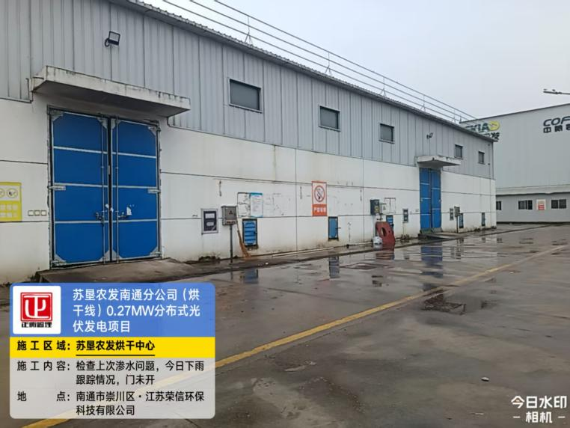 | 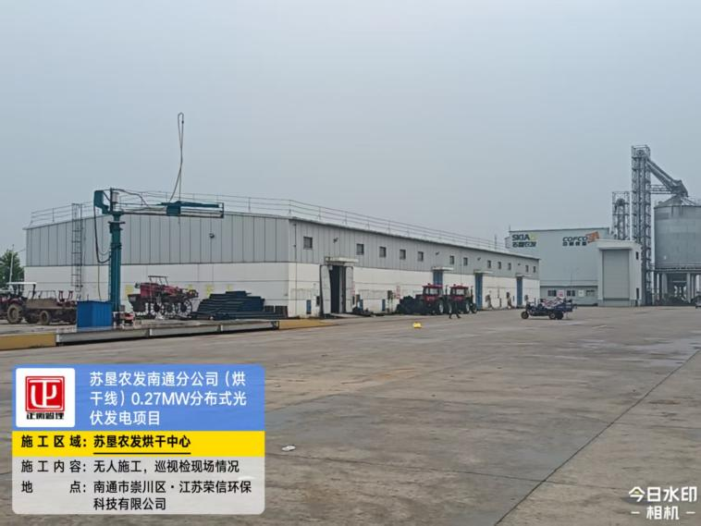
无人施工，巡视检查现场情况，无安全隐患；并在下雨时对厂内是否渗水情况进行检查，检查时后两仓库门关闭，未能进入检查，门口处未发现有水渗出，前两仓库内未发现渗水

苏垦农发南通分公司（烘干线）0.27MW分布式光伏发电项目监理项目部

2025年6月14日

